22 november ’20 34ste zondag A
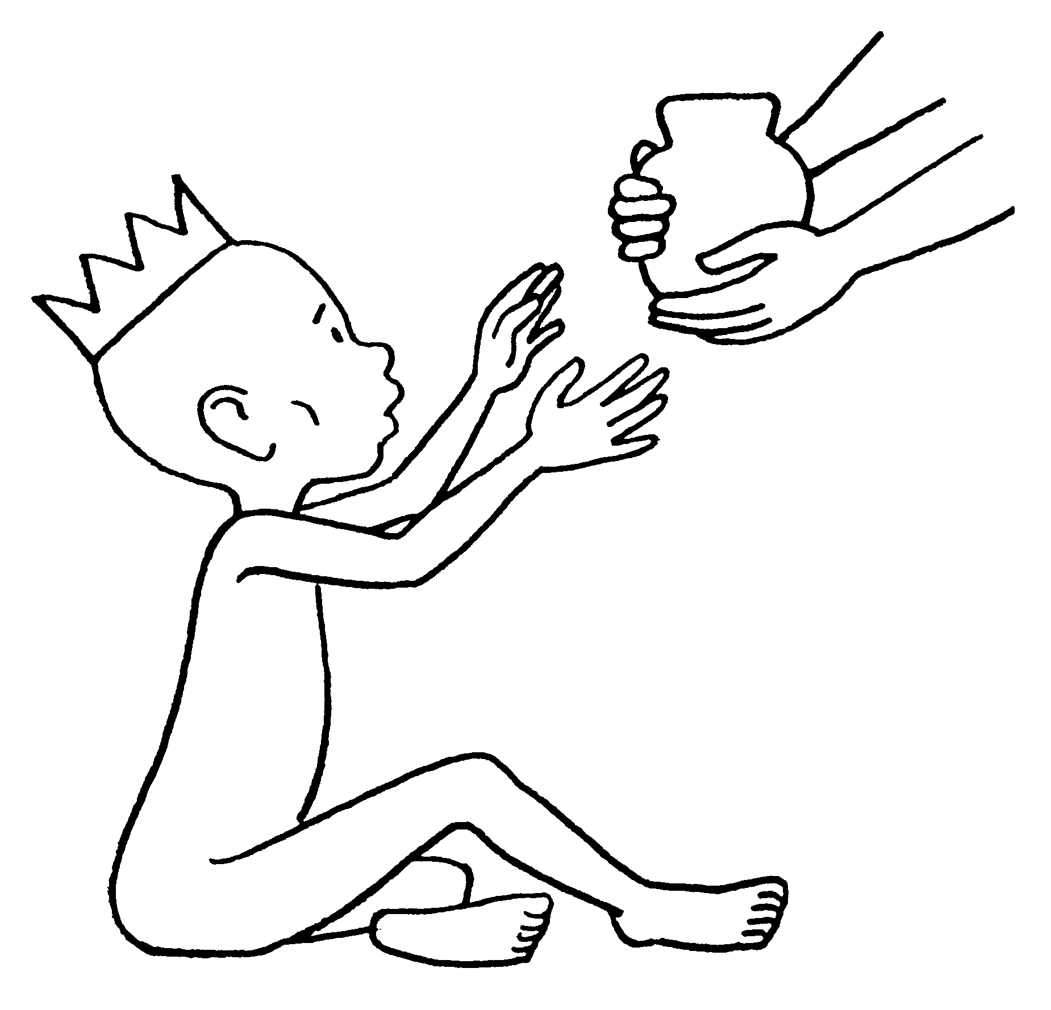

Dé Koning komt…
(h)erkennen we Hem?

Ga rustig zitten, steek een kaarsje aan bij een kruisbeeld of icoon,
maak het stil rond en in jou, denk even aan enkele mensen met
wie je verbonden wil zijn op dit moment… en maak het kruisteken…

TER INLEIDING
Vrienden, medechristen, bij zijn heengaan vertrouwde de Verrezen Heer de zorg voor Gods Rijk aan zijn volgelingen toe. Die volgeling zijn wij vandaag (+) in de naam van de Vader, de Zoon en de Heilige Geest.

Op deze laatste zondag van het liturgische, kerkelijke jaar vieren we met de wereldwijde Kerk Jezus Christus als ‘dé Koning van het heelal’.
‘De Koning komt’: zo luidt het thema van deze zondagse bezinning.
Hoe kunnen wij Hem erkennen, eren en dienen? Jezus zelf wijst ons in de evangelielezing de éne goede manier: wat je doet voor de minste mensen die Hij de zijnen noemt, beschouwt Hij als “voor Hem gedaan!”.
Onze Heer en meester Jezus zelf leefde het ons voor, anderen dienend in liefde ten einde toe. Daarom dit lied van lof en dank:

Aanbid en dank uw Vader, God, die leeft van eeuwigheid;
aan Hem behoort het koningschap en alle heerlijkheid.
Verkondig Hem en looft zijn Naam, bezing zijn wondermacht;
dan zal op aarde vrede zijn voor wie zijn hulp verwacht.

Aanbid en dank de koningszoon, die in de wereld kwam,
en al de zonden van zijn volk gehoorzaam op zich nam.
Nu nodigt Hij zijn broeders uit op 't grote koningsfeest.
En waar Hij leeft aan Vaders hand, daar heerst een goede geest.

BEDE OM ONTFERMING
In Jezus zien wij wat "mens-naar-Gods-bedoeling" betekent.
Laten wij eerlijk bekennen dat wij daar nog ver af staan:
wij lopen kleinen en zwakken gemakkelijk onverschillig voorbij...
wij wedden op aanzien en macht, en niet op dienstbaarheid...
Heer Jezus, koning en gezalfde Gods,
Heer, onze Heer, onferm U over ons.
Heer Jezus, hogepriester, knecht van God,…
Heer Jezus, woord en evenbeeld van God,…
Heer Jezus, licht en aangezicht van God,…
Heer Jezus, zoon van Adam, zoon van God,…
Heer Jezus, onze broeder, onze God,…

OPENINGSGEBED

Eeuwige, HEER van alle leven, U komt onze lof en dank toe.
Richt ons met uw Woord, gesproken in de schriften,
richt ons op dat waar het in ons leven werkelijk op aan komt:
dat wij U (h)erkennen en dienen in de kleinste en de minste medemensen, en zo het volle leven waardig worden,
door Jezus Christus, uw Zoon, de Mensenzoon. Amen.

EERSTE LEZING
naar Philippenzenbrief 2, 5-11 / Romeinenbrief 8, 31.34)

Er was eens een Koning. Hij was de Koning van alle koningen van de wereld, want de hele wereld was van hem.
Nu had deze Koning een zoon, die in dezelfde heerlijkheid leefde als zijn Vader. En de zoon zei: “Vader, ik wil naar de mensen gaan.
Zij kennen geen groter licht dan de zon en haar stralen”.
En de vader zei: “Je tijd is gekomen, ik zend je naar de mensen”.
Toen verkleedde de zoon zich als een knecht. Je kon niet aan hem zien
dat hij de zoon was van de Koning der koningen.
En hij ging op weg… Hij kwam bij de huizen van de mensen.
Hij zag eruit als een gewone man. Men dacht dat het een reiziger was.
Hij at en dronk bij hen thuis en noemde hen zijn broers en zusters.
Hij kwam hun bekend voor, maar toch was hij hun vreemd.
“Wie ben je toch?” vroegen ze.
Maar dan zweeg hij of vertelde een verhaal van een koning die een feest wilde geven voor armen en ongelukkigen. Hij hielp de zieken met zijn kracht. Het meest werd hij gezien bij mensen die veel kwaad hadden gedaan. Als ze veroordeeld werden, pleitte hij voor hen.
Zelfs heeft hij gezegd: “Laat mij dan maar voor hen sterven als ze schuldig zijn. Ik neem het wel op me”.
En zo gebeurde het dat hij het was die ter dood werd veroordeeld.
En de anderen gingen vrijuit. Was dat nu de weg van de koningszoon?
Als hij geslagen werd deed hij niets terug. Zelfs zijn mantel namen ze hem nog af. Nu was hij de minste der mensen geworden. Pas na zijn dood hebben enkele mensen begrepen wie hij was. Iemand wiens liefde zó groot was dat hij zijn leven weggaf voor slechte mensen!
Er ging hun een licht op.
“Dit moet de zoon zijn van de Koning der koningen!”
En hij kreeg een naam boven alle namen: “Christus, de Zoon van God!”
Toen hij uit de wereld terugkwam bij de Vader, zei deze:
“Zouden de mensen nu voorgoed weten wie hun echte Koning is?
Jij bent mijn weg gegaan in de wereld.”
En hij bekleedde zijn zoon met de mantel der heerlijkheid.
uit J.L. Klink, “Het huis in de wereld” p.57-59

MEDITATIE (gebed-lied)

‘O Christus, Woord der eeuwigheid dat naar ons uitging in de tijd,
en daad werd, mens van hoofd tot voeten:
wij danken U, God die Gij zijt, dat Gij ons mens'lijk wilt ontmoeten.

Hoe hadden wij U ooit verstaan, waart Gij niet tot ons uitgegaan,
o levenswoord van den beginne? Spreek, woord van vlees en bloed, ons aan, o Christus, treed ons leven binnen.

Gij werd een mens, maar zonder eer, die in de wereld geen verweer,
niets heerlijks had voor mensenogen. Gij, woord dat antwoord vraagt,
o Heer, geef dat wij U herkennen mogen.’

EVANGELIELEZING Matteüsevangelie 25, 31-45.

Nog één woord van Jezus, één laatste woord wil Matteüs ons overleveren,
en met dat woord zal hij Jezus' rede over de laatste dingen afsluiten.
Een woord over het oordeel aan het einde der tijden.

Wanneer de Zoon des mensen komt in zijn heerlijkheid, en alle engelen met hem, dan zal hij zitten op de troon van zijn heerlijkheid. Alle volken zullen voor hem verzameld worden, en hij zal de mensen van elkaar scheiden, zoals een herder de schapen van de bokken scheidt.
De schapen zal hij aan zijn rechterhand zetten, de bokken aan zijn linkerhand.

De rechter zit op zijn troon om recht te spreken. Hoe Matteüs aan dat beeld komt? Ach, mensen hebben er al eeuwen over nagedacht.
Want het doet er toch iets toe wat je in je leven deed en niet deed?
Dat een verantwoordelijk mens eens ter verantwoording wordt geroepen,
dat hem dan gevraagd wordt wat hij met zijn talenten heeft gedaan,
dat is toch niet zo 'n vreemde gedachte?
Natuurlijk, weten doen we niets, het is fantasie. Maar als het goed is,
zet die fantasie over de eindtijd het heden onder een heilzame spanning.

Dan zal de koning tot die aan zijn rechterhand zeggen:
'Komt, gij gezegenden van mijn Vader, erft het koninkrijk dat voor u gereed ligt vanaf de grondlegging van de wereld.
Want ik had honger en jullie gaven mij te eten. Ik had dorst en jullie gaven mij te drinken. Een vreemdeling was ik en jullie verleenden mij onderdak, naakt was ik en jullie gaven mij kleren, ziek en jullie bezochten mij. Ik was in de gevangenis en jullie kwamen naar mij toe'.
De rechtvaardigen zullen hem antwoorden:
'Heer, wanneer hebben wij gezien dat u honger had en gaven wij u te eten, of dorst en gaven wij u te drinken? Wanneer hebben wij u als vreemdeling gezien en verleenden wij u onderdak, of naakt en gaven wij u kleren? Wanneer hebben wij u ziek of in de gevangenis gezien
en hebben wij u bezocht?'
De koning zal hun antwoorden:
'Voorwaar ik zeg jullie, alles wat jullie voor één van deze mijn minste broeders hebt gedaan, hebben jullie voor mij gedaan'.

Jezus is de koning in dit verhaal, maar hij is wel een koning
die zich met de minsten der mensen vereenzelvigt.
En hij vraagt zijn onderdanen of zij hem daarin zijn nagevolgd
en of zij een helper waren voor wie geen helper had.
Zalig zij die de gerechtigheid liefhadden.
En als onontkoombare keerzijde van deze medaille:
wee hen die zich zo vervloekt verre hielden van hun medemens in nood.

Tot hen die links van hem staan zal de koning zeggen:
'Ga uit mijn ogen, gij vervloekten, naar het eeuwige vuur dat voor de duivel en zijn engelen bereid is. Want ik had honger en jullie gaven mij niet te eten, dorst en jullie gaven mij niet te drinken.
Een vreemdeling was ik en jullie verleenden mij geen onderdak,
naakt en jullie gaven mij geen kleren, ziek en in de gevangenis,
maar jullie hebben mij niet bezocht.'
Dan zullen ook zij hem antwoorden en zeggen: 'Heer, wanneer hebben wij u hongerig gezien of dorstig of als vreemdeling of naakt of ziek of in de gevangenis en hebben wij u niet gediend?
Hij zal hun antwoorden: 'Voorwaar ik zeg jullie, alles wat je voor één van deze minsten niet hebt gedaan, heb je ook mij niet gedaan.'
Dezen zullen gaan naar de eeuwige pijn,
de rechtvaardigen naar het eeuwige leven.

Jezus kwam. Als een koning kwam hij, een koning die dient. Jezus zal komen:
als koning in heerlijkheid. Mocht hij talmen, denk niet dat hij niet komt.
Tot hij als koning komt in heerlijkheid, komt hij tot je in de minsten der mensen.
uit Nico ter Linden ‘Het verhaal gaat, deel 2’ p. 270-271

GELOOFSBELIJDENIS
Ik geloof in God, Vader, bron en bestemming van alle leven.
Zijn naam is: ‘Ik zal er zijn voor u.’
Ik geloof in Jezus Christus, Zoon van de Vader.
Hij is ons menselijk bestaan van lief en leed komen delen.
Hij roept ons op om te leven als kinderen van God;
Hij leefde het ons ook voor, trouw in de liefde ten einde toe.
Zo werd Hij Koning voorgoed.
Ik geloof dat Gods Geest ook ons is gegeven als Kracht,
die ons in beweging wil zetten en aanvuren
tot warm-menselijke verbondenheid en solidariteit.
De Geest doet ons uitzien naar een nieuwe aarde, het koninkrijk, vervuld van vrede en gerechtigheid.
Aan die heerlijke toekomst
wil ik bouwen, samen met alle mensen van goede wil.

VOORBEDE
+ Laten wij de Heer aanroepen voor de mensen en volken
die moeten leven op de schroeiplekken van deze aarde,
dat de monden die protesteren niet zwijgen
en de handen die kunnen helpen zich niet sluiten…
Heer, laat komen uw Koninkrijk.

+ Laten wij Hem aanroepen voor allen die de aarde regeren
en verantwoordelijkheid dragen voor het welzijn van mensen,
dat hun doen en laten beheerst worden
door een vurig verlangen naar vrede op aarde
en door de vaste wil om mensen recht te doen…
Heer, laat komen uw Koninkrijk.

+ Laten wij Hem aanroepen voor alle mensen die -hoe dan ook-
zich inzetten voor vrede en recht, voor een leefbare wereld;
voor hen die zeggen: in Gods naam,
en voor hen die zeggen: ter wille van mensen,
voor hen die hardop protesteren en voor hen die werken in alle stilte,
voor hen die er de moed in houden
en voor hen die dreigen te bezwijken…
Heer, laat komen uw Koninkrijk.

+ Laten wij de Heer aanroepen tegen alle gewelddadigheid,
tegen het recht praten van onrecht,
tegen de honger naar macht en bezit,
tegen het gebrek aan moed en geloof,
tegen al wat zijn goede aarde maakt tot een slagveld, een wildernis,
in plaats van een land van belofte…
Heer, laat komen uw Koninkrijk.

Laat komen, Heer, uw Koninkrijk, hier en nu, midden onder ons,
in woorden van hoop, in gebaren van liefde, in tekenen van vrede,
door hem in wie uw Koninkrijk ons als nooit tevoren nabij gekomen is:
Jezus Christus, de Mensenzoon, onze Koning en Heer.

Met en in meester Jezus’ naam verzameld bidden wij:
Onze Vader…

EEN LIED TER BEZINNING, over mens zijn in jezus’ spoor

Mens voor de mensen zijn, herder als God,
Trooster voor groot en klein, zo lief als God.

God roept zijn mensen, Hij roept ze bij naam,
opdat zij toegewijd zijn wegen gaan. Mens…

Klein met de kleinen zijn, vriend onverwacht,
niet op zichzelf maar op and'ren bedacht. Mens…

Zieken omarmen, hun tranen verstaan,
met hen de kruisweg ten einde toe gaan. Mens…

Gods woorden spreken aanstekelijk echt,
zijn liefde tonen en doen wat Hij zegt. Mens…

Licht in het duister zijn, laaiende vlam,
mens van vertrouwen zijn, zijn wie men kan. Mens…

Van God gezonden, deemoedig en vrij,
teken van vrede zijn, zo trouw als Hij. Mens…

SLOTBEDE

God, herder en koning, U geeft ons de aarde in handen
als een veilige woonplaats voor alle mensen.
U hebt haar vruchtbaar gemaakt, met goede grond,
met water, zon en warmte, groen en gewassen.
Wij danken u voor deze rijke schepping;
zij biedt leven in overvloed voor ons allemaal.

De verbondenheid met ieder die wil luisteren naar uw Woord
en met ieder die deelt aan uw tafel geeft ons moed en kracht om te werken aan de wereld waar recht en gerechtigheid aan de macht zullen komen.

Naar U zien wij uit, naar U die van verre naar ons toe komt.
Wij bidden U: kom en wees koning, zodat wij in vrijheid leven in uw land waar niemand dwaalt en verloren raakt, waar wij als herders omzien naar elkaar, waar honger en dorst vergeten zijn en vrijheid
en liefde ons omringen. Dat vragen wij U in de kracht van Jezus Christus, koning van het heelal, die met U en de heilige Geest
leeft en regeert tot in alle eeuwigheid. Amen.
Uit Liturgiekatern ‘Tot Uw Dienst’, 44ste jaargang nr. 1

ZENDING

Vrienden,
het is goed stil te worden in bezinning en gebed,
maar onze christelijke opdracht ligt buiten en is TE DOEN.
Ga op stap – de alledaagse wereld in - naar mensen die hopen
dat je komt, die hopen dat je hen ziet met de ogen van je hart.
Deel je leven met hen, wordt naaste en vriend,
maak zo vreemden tot vrienden, en je zult de Heer zelf ontmoeten.
Hij, de éne ware Koning, zegene je, en heel onze wereld…

AAN ‘BROEDERLIJK DELEN’ GEDACHT?

Paus Franciscus nam 3 jaar geleden het initiatief tot de ‘Werelddag van de Armen’; die vond vorige zondag 15/11 voor de vierde keer plaats. Nadat in de voorbij vastenperiode in de kerken de twee collectes voor Broederlijk Delen wegvielen omdat er door corona geen vieringen konden doorgaan, beslisten onze bisschoppen om op de Werelddag van de Armen een vervangende extra collecte te houden. Maar helaas viel ook deze collecte weer weg door corona.
Solidair delen kan wel langs een andere weg, via overschrijving:
Heb jij al jouw gift gedaan voor de armsten en de minsten?

Doe het alsnog, via een gulle gift op rekening.nr. BE12 0000 0000 9292
van Broederlijk Delen, met vermelding ‘kerk-gift’.
Giften vanaf € 40 zijn fiscaal aftrekbaar, en tot eind dit jaar uitzonderlijk zelfs voor 60%. Eind maart 2021 ontvang je dan je attest.
De Heer zal het je lonen!

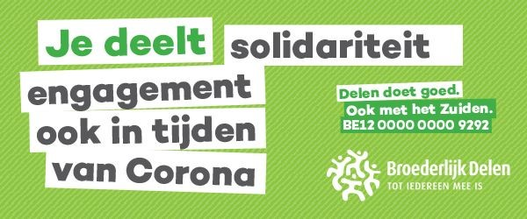

Dat Hij koning is, is niet van gisteren.
Het stond reeds op zijn executiepaal.
Als reden? Als spot? Wie zal het zeggen?

Dat Hij koning is, heeft Hijzelf beaamd,
maar onmiddellijk eraan toegevoegd: pas op:
Ik heb geen paleis, geen troon, geen kroon, tenzij een doornenkroon.
Mijn Koninkrijk ligt elders,
het kent geen rijksgebied of grens, maar ligt in de grenzeloze liefde
waardoor mensen voor elkaar volop mens kunnen zijn,
mensen met een warm hart.

Dat Koninkrijk
is ons menselijk avontuur van goed en kwaad,
van licht en donker, van zoveel vrijheid en verslaving.
Dat menselijk avontuur van groot verlangen en verdriet
om al wat schoon en goed is en tegelijk zo tijdelijk en begrensd.
In zijn Koninkrijk
opent Hij voor elke mens een nieuwe horizon.
Ons thuisland is zijn hart, zijn liefde die geen grenzen kent.

Dat Hij koning is, is niet van gisteren.
Maar dat Hij ook vandaag Koning wil zijn in ons leven,
dat is het wonder dat ons helpt
om volop en volledig
mens te worden voor eeuwig.

naar Manu Verhulst

